МИНИСТЕРСТВО ОБРАЗОВАНИЯ РЕСПУБЛИКИ БЕЛАРУСЬ
БЕЛОРУССКИЙ ГОСУДАРСТВЕННЫЙ УНИВЕРСИТЕТ
ФАКУЛЬТЕТ ПРИКЛАДНОЙ МАТЕМАТИКИ И ИНФОРМАТИКИ

ОТЧЕТ
по учебной вычислительной (ознакомительной) практике

Ваткина Тихона Максимовича
студента 1 курса, 4 группы
специальность «Информатика»

Руководитель практики:
старший преподаватель
О.М. Кондратьева

Минск, 2025
Оглавление
Введение 3
Глава 1 Теоретические основы 4
1.1 Общая характеристика курса «Контроль версий с помощью Git» 4
1.2 Общая характеристика курса «Основы Python» 5
1.3 Итоги изучения курсов «Контроль версий с помощью Git», «Основы Python» 8
1.4 Выводы к главе 1 10
Глава 2 Индивидуальный проект «ESCAPER» 11
2.1 Исследование рынка (Market Research) 11
2.2 Краткое описание игры 12
2.3 Этап производства разработки проекта «ESCAPER» 14
2.4 Интерфейс приложения 15
2.5 Архитектура проекта 17
2.6 Реализация бизнес-логики приложения 18
2.7 Выводы к главе 2 22
Заключение 23
Список использованных источников 24

Введение
Целью учебной вычислительной (ознакомительной) практики является закрепление полученных знаний за первый год обучения посредством выполнения специальных учебных заданий, участия в работе над командным проектом.
Задачи практики:
- Изучение инструментов для совместной разработки проектов и
контроля версий.
- Подготовка и настройка программных сред и средств тестирования для прохождения тренинга по выбранному направлению.
- Знакомство с IT компанией, возможностями обучения и повышения квалификации, знакомство с разными направлениями профессиональной подготовки IT специалистов.
- Выполнение стандартных заданий.
- Выполнение заданий повышенного уровня.
- Разработка приложения «ESCAPER».
- Оформление отчета.
Направлением работы было изучение инструментов для совместной разработки проектов и контроля версий на примере Git; изучение высокоуровневого языка программирования Python.
Во время УП 10.07.2025 для студентов была проведена экскурсия в IT компанию «Leverx». На этой встрече мы познакомились с внутренним устройством здания: где расположены переговорные, кабинеты, комнаты отдыха.
LeverX строит решения на базе SAP и современных языков программирования:
- SAP: ABAP, S/4HANA, ECC, UI5/Fiori, SAP Ariba, SuccessFactors.
- Backend: Java, Python, .NET, Node.js.
- Frontend: SAPUI5/Fiori, Angular, React, мобильные SDK.
- Infrastructure: SAP Cloud Platform, HANA.
LeverX – золотой SAP-партнёр и глобальный поставщик стратегических решений:
- Основные клиенты: компании из рейтинга Fortune 500, включая KIA, BMW, Makro, JBS, Girteka, Eurasia Group.
- Партнёрство: SAP, Microsoft Azure, AWS, Google Cloud, Atlassian.
Рассказали о бесплатных курсах:
- Python Programming Course.
- NET Programming Course.
- SAP ABAP Programming Course.
- Node.js Programming Course.
Экскурсия мне понравилась так как я смог ознакомится с их внутренним устройством и узнал истории людей, кто туда устроился.

Глава 1 Теоретические основы

1.1 Общая характеристика курса «Контроль версий с помощью Git»
В данном курсе ознакомился с базовыми возможностями использования Git для совместной разработки проектов. Целью изучения курса было научиться использовать удобный инструмент для контроля версий при программировании приложений. Курс состоит из видеоматериалов с теорией, тестов и практических заданий. Стоит отметить, что информация подавалась в крайне доступном и понятном виде. Были использованы следующие ресурсы:
- Курс «Контроль версий с помощью Git» [1].
- Видео: Git — инструмент для совместной работы с нуля и до регламента в команде [2].
Данные источники предоставляют базовые знания необходимые для освоения возможностей Git.
Курс состоит из следующих модулей:
- Настройка Git.
- Базовые операции.
- Внутреннее устройство git.
- Ветки и merge.
- Stash, tags, remotes.
В модуле «Настройка Git» были пройдены следующие параграфы: VCS concept, Version control types, Why Git, Download, install, configure. Также были изучены основные требования ко всем системам контроля версий, а также их сильные и слабые стороны. Научились устанавливать Git.
В модуле «Базовые операции» были пройдены следующие параграфы: Create a github repo and clone it, Pull from remote. Были изучены способы создания репозиториев, их клонирование, также получение изменений с удалённого репозитория.
В модуле «Внутреннее устройство git» были пройдены следующие параграфы: Git Gui & gitk, Inside .git folder, Undoing changes, Git reset. Были получены сведения о различных инструментах, которые значительно упрощают работу с Git. Также ознакомился с внутренними папками, используемыми Git, и способами хранения информации в Git.
В модуле «Ветки и merge» были пройдены следующие параграфы: Branching and merge, Conflict solving, Rebase, Cherry-pick. Были изучены основные концепты создания и слияния веток, разрешение конфликтов.
В модуле «Stash, tags, remotes» были пройдены следующие параграфы: Tags, Stashing, Remotes, Branching strategies, Extras. Были изучены теги, сохранение изменений без коммита, ихменение удалённого репозитория.

1.2 Общая характеристика курса «Основы Python»
Цель курса «Python» -- обучить студентов основам высокоуровневого языка Python, который можно применять как для быстрой оценки идей, так и для написания продвинутых приложений. Курс состоит из лекций с теорией, тестов и практических заданий. Изложение не всегда было достаточно подробным для понимания, а в задачах иногда приходится использовать знания, которые не были даны на лекциях. Были использованы следующие ресурсы:
- Хендбук по Python от Yandex [3].
- Программирование на языке Python. Основы PyGame [4].
Курс состоит из следующих модулей:
- Коллекции и работа с памятью.
- Функции и их особенности в Python.
- Объектно-ориентированное программирование.
В модуле «Коллекции и работа с памятью» были изучены:
- коллекции, обращение к ним, их встроенные методы, что такое срез, упорядоченные коллекции и индексация;
- множества и словари, их отличия от списков;
- списочные выражения для обработки и создания коллекций, итераторы;
- встроенные возможности по работе с коллекциями (itertools);
- работа с json файлами, потоковый ввод данных, а также выполнение операций чтения и записи с текстовыми файлами.
Мне же в свою очередь наиболее интересными показались списочные выражения, которые позволяют компактно записать требуемый список. Была решена половина всех задач модуля.
Работу большинства изученных в данном модуле объектов можно продемонстрировать на примере задачи:
В этой задаче: список квадратов должен строиться вне зависимости от порядка значений a и b. Если a < b, счёт идёт вперёд. Если a > b, счёт идёт назад. Результат — один список, содержащий квадраты всех чисел от a до b включительно, в соответствующем порядке. Вашему решению даны переменные a и b. Сформируйте список квадратов всех целых чисел от a до b включительно — в прямом или обратном порядке, в зависимости от того, какое значение больше.:
[x * x for x in (range(a, b + 1) if a <= b else range(a, b - 1, -1))]
В модуле «Функции и их особенности в Python» были изучены:
- синтаксис и примеры создания собственных функций, передача аргументов в функции, возврат значений из функций, локальная и глобальная области видимости;
- передача значений позиционных и именованных аргументов в функции, использование значений по умолчанию, передача функций как аргументов в другие функции, синтаксис лямбда-функций;
- создание рекурсивных функций для реализации декларативного подхода при разработке программ, синтаксис и примеры использования декораторов и генераторов.
Наибольший интерес вызвала работа с функциями в качестве аргументов и возвращаемых значений.
Работу большинства изученных в данном модуле объектов можно продемонстрировать на примере задачи:
Руководство местной кофейни для программистов под названием Java-0x00 решило модернизировать систему заказа кофе.
Для этого им требуется реализовать функцию order, которая принимает список предпочтений посетителя в порядке «убывания желания».
Согласно положению, каждый напиток в кофейне строго определён рецептом:
- Эспрессо готовится из: 1 порции кофейных зерен.
- Капучино готовится из: 1 порции кофейных зерен и 3 порций молока.
- Макиато готовится из: 2 порций кофейных зерен и 1 порции молока.
- Кофе по-венски готовится из: 1 порции кофейных зерен и 2 порций взбитых сливок.
- Латте Макиато готовится из: 1 порции кофейных зерен, 2 порций молока и 1 порции взбитых сливок.
- Кон Панна готовится из: 1 порции кофейных зерен и 1 порции взбитых сливок.
В глобальной переменной in_stock содержится словарь, описывающий ингредиенты в наличии. Ключи словаря: coffee, cream, milk.
Функция должна вернуть:
- название напитка, который будет приготовлен;
- сообщение «К сожалению, не можем предложить Вам напиток», если ни одно из предпочтений не может быть приготовлено.
Если заказ, может быть совершён, количество доступных ингредиентов должно соответствующим образом уменьшиться.:
def order(*args):
temp = in_stock
GRADES = {
"Эспрессо": {"coffee": 1},
"Капучино": {"coffee": 1,
"milk": 3},
"Макиато": {"coffee": 2,
"milk": 1},
"Кофе по-венски": {"coffee": 1,
"cream": 2},
"Латте Макиато": {"coffee": 1,
"milk": 2,
"cream": 1},
"Кон Панна": {"coffee": 1,
"cream": 1},
}
for grade in args:
for ingr in GRADES[grade]:
if GRADES[grade].get(ingr, 0) > in_stock[ingr]:
break
else:
for ingr in GRADES[grade]:
in_stock[ingr] -= GRADES[grade][ingr]
return grade
if in_stock == temp:
return "К сожалению, не можем предложить Вам напиток"
В модуле «Объектно-ориентированное программирование» были изучены:
- классы, их синтаксис, принципы инкапсуляции и полиморфизма.
- наследование классов, множественное наследование, «волшебные» методы Python для реализации стандартных операций с объектами создаваемых классов.
- исключения, иерархия классов исключений, синтаксис обработки исключений, создание собственных исключений, модули.
Наибольший интерес вызвали «волшебные» методы Python и их изменение для получения соответствующих результатов.
Работу большинства изученных в данном модуле объектов можно продемонстрировать на примере задачи:
Рассмотрим объект «Программист», который задаётся именем, должностью и количеством отработанных часов. Каждая должность имеет собственный оклад (заработную плату за час работы). В нашей импровизированной компании существуют 3 должности:
- Junior — с окладом 10 тугриков в час;
- Middle — с окладом 15 тугриков в час;
- Senior — с окладом 20 тугриков в час по умолчанию и +1 тугрик за каждое новое повышение.
Напишите класс Programmer, который инициализируется именем и должностью (отработка у нового работника равна нулю). Класс реализует следующие методы:
- work(time) — отмечает новую отработку в количестве часов time;
- rise() — повышает программиста;
- info() — возвращает строку для бухгалтерии в формате:
<имя> <количество отработанных часов>ч. <накопленная зарплата>тгр.:
class Programmer():

def __init__(self, name, role):
self.name = name
self.role = role
self.time = 0
self.doxod = 0
if role == 'Junior':
self.den = 10
elif role == 'Middle':
self.den = 15
elif role == 'Senior':
self.den = 20

def rise(self):
if self.role == 'Junior':
self.role = 'Middle'
self.den = 15
elif self.role == 'Middle':
self.role = 'Senior'
self.den = 20
elif self.role == 'Senior':
self.den += 1

def work(self, time):
self.time += time
self.doxod += time * self.den

def info(self):
return f'{self.name} {self.time}ч. {self.doxod}тгр.'

1.3 Итоги изучения курсов «Контроль версий с помощью Git», «Основы Python»
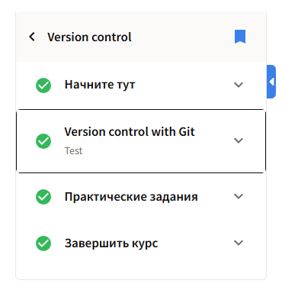
При изучении курса «Контроль версий с помощью Git» все модули были проработаны. Результат изучения курса представлен на рисунке 1.1.
Рисунок 1.1 – Общий результат изучения курса по Git
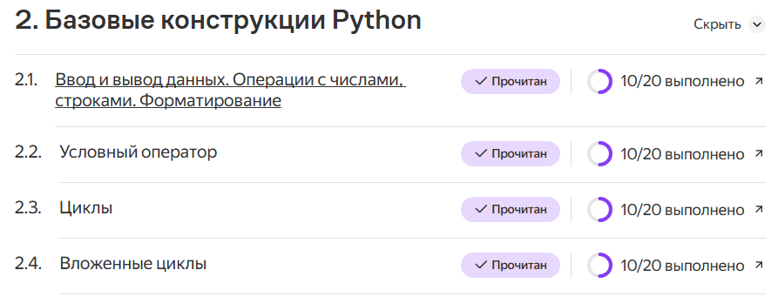
При изучении курса «Основы Python» все модули были проработаны. Результаты изучения курса представлены на рисунках 1.2 – 1.6.
Рисунок 1.2 – Результат изучения 1 раздела
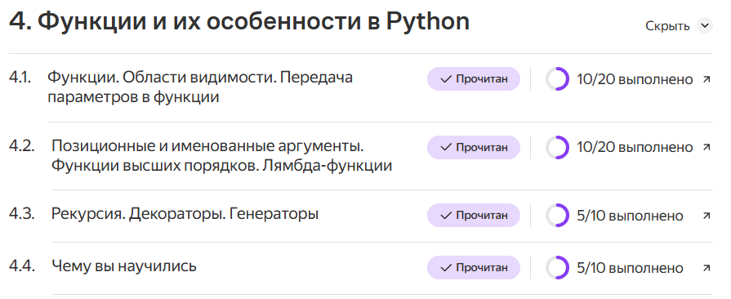
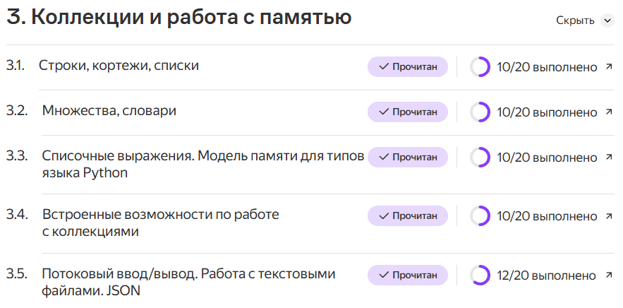
Рисунок 1.3 – Результат изучения 2 раздела
Рисунок 1.4 – Результат изучения 3 раздела
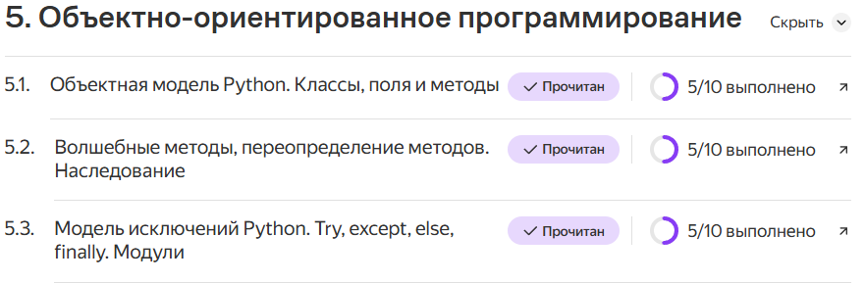
Рисунок 1.5 – Результат изучения 4 раздела
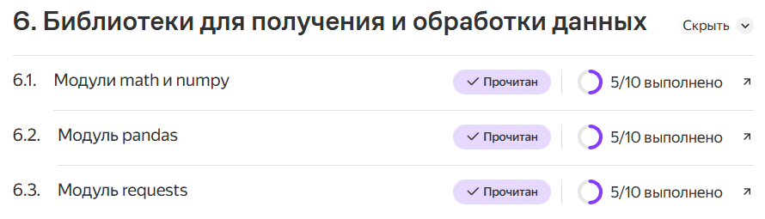
Рисунок 1.6 – Результат изучения 5 раздела
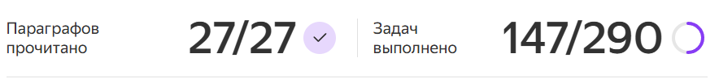
Рисунок 1.7 – Общий результат изучения курса «Основы Python»

1.4 Выводы к главе 1
В процессе учебной практики были изучины инструменты для совместной разработки проектов и контроля версий на примере Git.
Теперь знаем и умеем применять наиболее эффективные подходы к организации групповой деятельности при помощи Git.
В частности, научились создавать репозитории, ветки и управлять этим.
Освоили основы Python и теперь можем использовать его возможности для быстрого написания программ.
Решили около 140 задач, закрепив знания по Python.
Увидели разницу между низкоуровневыми языками программирования (C++) и высокоуровневыми (Python), a также между компилируемыми и интерпретируемыми соответственно.

Глава 2 Индивидуальный проект «ESCAPER»
Вертикальный скролл-шутер в космическом сеттинге. Управление космическим кораблём, который может стрелять. Разные типы врагов, которых надо уничтожать.
USP(Отличительная черта): корабль оснащён особым щитом, который блокирует определённый тип пуль в зависимости от того, какой режим щита выбрал игрок.
Целевая аудитория: игроки, которые любят динамичные игры и не против испытать свои навыки. Возраст: от 8 до 40 лет.
Ожидаемая выгода: оценка со значением “10” за УП.
Творческие цели: игра должна запускаться и не тормозить; должна быть
высоко оценена двумя главными критиками и двадцатью шестью меньшего порядка; положительные отзывы (минимум 2).
Технические цели: использование Python и Pygame.

2.1 Исследование рынка (Market Research)
Были изучены эталоны жанра, такие как: Galaga [5], Ikaruga [6], Xevious [7], Battle Garegga [8]. В таблице 2.1 приведена сравнительная характеристика этих игр.
Таблица 2.1 – Сравнение различных вертикальных-скролл шутеров
 | Ikaruga | Xevious | Battle Garegga
Геймплей и инновации | Смена полярности (чёрное/белое) с поглощением пуль для заряда атаки | Два типа оружия: зэппер по воздуху и бомбы по земле | Стандартный вертикальный скролл, смена формаций дронов, ранк-система
Сложность и кривая обучения | Высокая из-за необходимости точного тайминга смены полярности | Средняя, учится на базовых угрозах и «скрытых» врагах | Очень высокая: динамическое повышение ранга на основе боевых действий
Система оценки и бонусов | Чейны по цвету врагов, абсорбция пуль даёт очки и бонус-атаки | Скрытые «специальные флаги» и башни за бомбы по земле | Медали растущей ценности, бонус за разрушение окружения бомбой
Графика и звук | 2D-спрайты на 3D-движке, лаконичный «bullet-hell» саундтрек | 2D-графика с палитровыми переходами, минималистичная музыка | Мрачный дизельпанк-стиль, трассирующие пули, агрессивный саундтрек
Доступность и влияние на жанр | Культовый хит с портами на все платформы после аркадного релиза | Пионер жанра (1983), многочисленные домашние порты | Нишевый шутер для хардкор-энтузиастов

Как видно из таблицы каждый из трёх шутеров отвечает разным запросам: Ikaruga для поклонников головоломок в экшене, Xevious для любителей аркадной классики, Battle Garegga для тех, кто ищет хардкор-опыт и глубокое управление уровнем сложности. Поэтому мы максимально постараемся совместить этот опыт в нашей игре.

2.2 Краткое описание игры
Игрок управляет кораблём, который может стрелять и имеет щит, который блокирует определённый цвет пуль в зависимости от режима щита. Есть враги разных типов, которых нужно уничтожать и от пуль которых нужно уворачиваться. Можно подбирать бонусы, которые изменяют характеристики корабля. Есть меню рейтинга, куда записывается сумма полученных от уничтожения врагов очков.
Жанр, сеттинг, аудитория: Вертикальный скролл-шутер (Shoot ’em up, bullet hell), космос, игроки любящие экшен (от 8 до 40 лет)
Основные механики и геймплей:
- управление перемещением корабля на WASD;
- стрельба на SHIFT;
- временные или постоянные бонусы такие как: неуязвимость, увеличение скорости стрельбы, увеличение мощности пушек, восстановление здоровья щита;
- разные типы врагов, которые различаются по: перемещению, стреляют/не стреляют, здоровью, направлению атаки; очки набираются от убийства врагов;
- рейтинг;
- пауза;
- 3 “жизни” перед смертью;
- музыка и звук.
Условие победы: уничтожение всех боссов (особых врагов), которые появляются при определённом счёте.
Уникальные особенности: щит, который блокирует определённый тип пуль в зависимости от того, какой режим щита выбрал игрок.
Предварительный бизнес-план: монетизация – отсутствует (мы делаем эту игру только ради положительных отзывов и искусства), бюджет – стипендия одного из разработчиков, риски – низкая оценка по УП.

Описание мира игры и основной сюжет:
Действие игры разворачивается в далёком будущем, когда межзвёздные путешествия уже кажутся обычным делом, где-то на окраинах галактики в недружелюбном к людям секторе, наполненном загадочными существами.
Никто из экипажа корабля не может точно сказать: была то пространственная аномалия или чья-то злая шутка – но что они знают наверняка так это то, что и придётся сражаться, чтобы покинуть этот сектор живыми и, может быть, невредимыми.
Персонажи: командир корабля (игрок) и экипаж; инопланетяне.
Описание уровня игры (география, цели, противники): космос; покинуть сектор набрав определённое количество очков; инопланетяне.
Схема уровня: линейное продвижение вперёд.
Интерфейс представлен в виде 4 меню: главное меню, игровой интерфейс, настройки, рейтинг.
Навигация между меню будет осуществляться на кнопки клавиатуры, например ESC и кнопки меню, которые нажимаются мышью.
Стиль игры – Pixelart; спрайты и другие изображения будут взяты из открытого доступа.
Звуковой стиль игры: музыка (динамическая, техно), звуковые эффекты (взрывы и стрельба).
Игра будет написана на языке Python с использованием библиотеки Pygame на Windows 64-bit.
Разработка прототипов основных механик игры: cоздание прототипа с базовым движением, стрельбой и врагами.
Тестирование различных вариантов геймплея: сбор статистики от волонтёров.
Тестирование прототипов с целевой аудиторией: сбор статистики от волонтёров, например одноклассники и учителя. После сбора обратной связи и анализа результатов проведём внесение изменений в дизайн игры.
Утверждение прототипа, который соответствует видению игры и имеет потенциал для успеха.
Определение необходимого количества людей (программисты, художники, дизайнеры, звукорежиссеры и т.д.): 2 программиста.
Распределение ролей и обязанностей в команде: гибкая адаптация под различные производственные ситуации.
Определение необходимого оборудования и программного обеспечения: компьютер на Windows 64-bit, VS Code, Python, Pygame.
Разработка Плана производства будет осуществляться с 04.07.25 по 10.07.25 включительно находясь в альфа-версии. Затем будет осуществляться доработка до 01.09.25.
Бюджет: стипендия одного из разработчиков.

2.3 Этап производства разработки проекта «ESCAPER»
Цель: Создание всех элементов игры в соответствии с дизайн-документом и планом производства.
В модуле «Разработка графики» будет заимствование текстур в стиле пиксель-арт: корабля, врагов (несколько), бонусов (несколько). Текстуры будут редактироваться при необходимости при помощи Paint.
Будет анимация взрыва корабля посредством перебора картинок взрыва в спрайт листе, который будет взят из открытых источников. Также будет визуальный эффект подбора бонуса неуязвимости: окружность с переменным радиусом.
Программирование игровых механик: движение персонажа, особый щит, бонусы, стрельба, враги (см. дизайн-документ).
Будет простой алгоритм перемещения врагов, их атак.
Звуковые эффекты будут в расширении .ogg и воспроизводится сразу после вызова соответствующих функций, например выстрела и взрыва. Также после запуска игры будет воспроизводится фоновая музыка. Спрайты врагов, бонусов и игрока будут загружаться из заготовленных изображений во время создания объекта.
Программирование пользовательского интерфейса в соответствии с дизайн-документом: главное меню, настройки, рейтинг, пауза, игровое окно.
Оптимизация кода и графики для обеспечения стабильной производительности игры.
План работ по этапу «Программирование»
Даты | Планируемая деятельность
02.07.2025 | Продолжение углубленного изучения Python
04.07.2025 | Окончание углубленного изучения Python и начало изучения Pygame
05.07.2025 | Создание динамического прототипа приложения (разработка экранов пользователя)
07.07.2025 | Модернизация прототипа: написание реализации базового функционала
08.07.2025 | Базовая реализация моделей: врагов, бонусов.
09.07.2025 | Добавление спрайтов персонажа
10.07.2025 | Интеграция музыки и звуковых эффектам
11.07.2025 | Оптимизация и окончательная доработка приложения
В модуле «Дизайн уровней» будет один уровень и он линеен, движение идёт снизу вверх, враги случайно появляются за верхней границей окна сверху и движутся вниз.
Тестирование уровня на предмет удобства навигации, геймплея и производительности будет происходить посредством изменения параметров генерации врагов, размеров окна, генерации предметов.
В модуле «Создание Звука» будут использованы звуки и музыка из открытых источников для звуковых эффектов взрыва и стрельбы, а также BGM (фоновая музыка).
Звуковые эффекты будут в расширении .ogg и воспроизводится сразу после вызова соответствующих функций, например выстрела и взрыва. Также после запуска игры будет воспроизводится фоновая музыка.
В модуле «Интеграция и Тестирование» будет проведена интеграция всех элементов игры (графика, код, звук, уровень).
Будет проведено тестирование игры внутри команды разработчиков с обнаружением и исправлением ошибок.
Будет проведено и справление всех обнаруженных ошибок и багов.
Будет проведена оптимизация производительности игры на основе результатов тестирования.

2.4 Интерфейс приложения
На рисунке 2.1 представлен интерфейс главного меню приложения:
- Play – запуск игрового цикла.
- Leaderboard – переход в меню рейтингов.
- Quit – завершение работы программы.
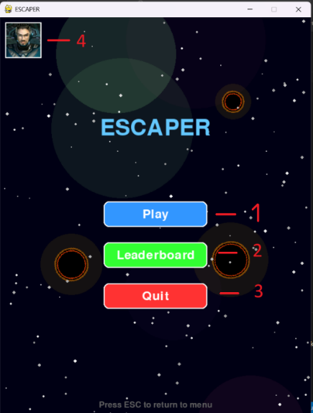
- Аватар игрока – переход в меню настройки аккаунта.
Рисунок 2.1
На рисунке 2.2 представлен интерфейс меню настройки аккаунта:
- Выбор аватара (изображения аккаунта).
- Ввод имени.
- Предпросмотр выбранного корабля (соответствует выбранному персонажу).
- Кнопки OK (выход в главное меню с сохранением изменений) и Cancel без сохранения.
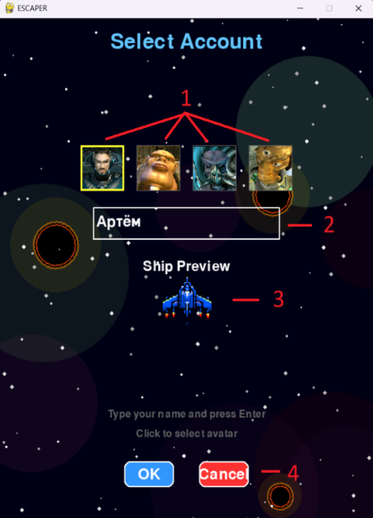
Рисунок 2.2
На рисунке 2.3 представлен интерфейс меню рейтинга 10 лучших игроков, отсортированных по убыванию счёта с отображением: занятого места, аватара, имени и счёта игрока.
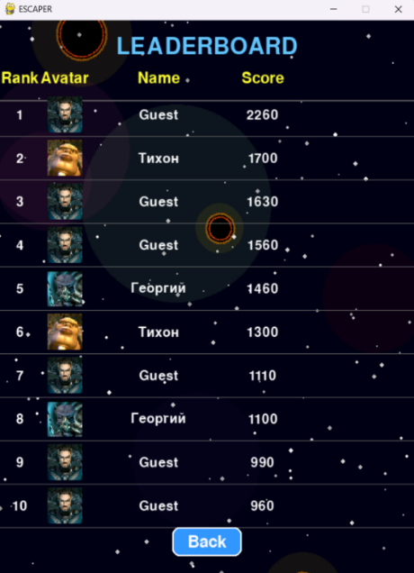
Рисунок 2.3
На рисунке 2.4 представлен интерфейс игрового процесса:
- Число жизней.
- Счёт.
- Враги и игрок.
- Пули.
- Бонусы.

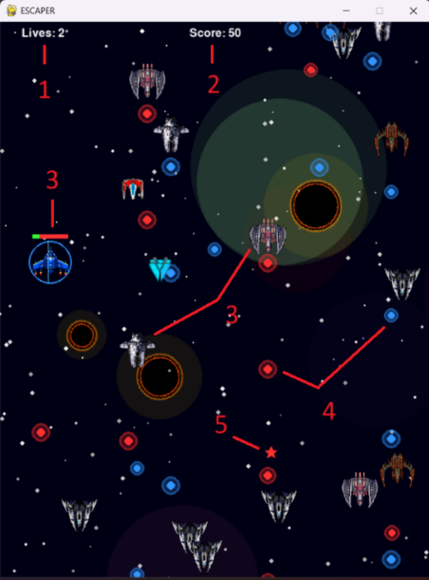
Рисунок 2.4
На рисунке 2.5 представлен интерфейс меню паузы с отображением текущего счёта, возможностью выхода в главное меню по нажатию клавиши Escape, возобновление игры на клавишу R
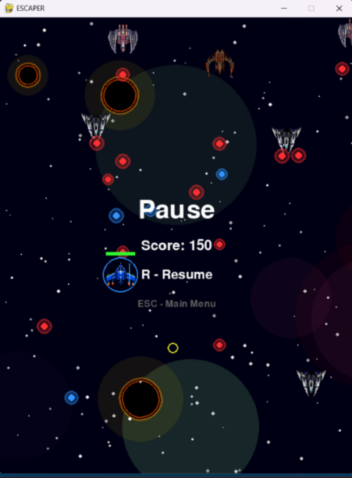
Рисунок 2.5

2.5 Архитектура проекта
Архитектура проекта представлена на следующей UML-диаграмме рисунок 2.7
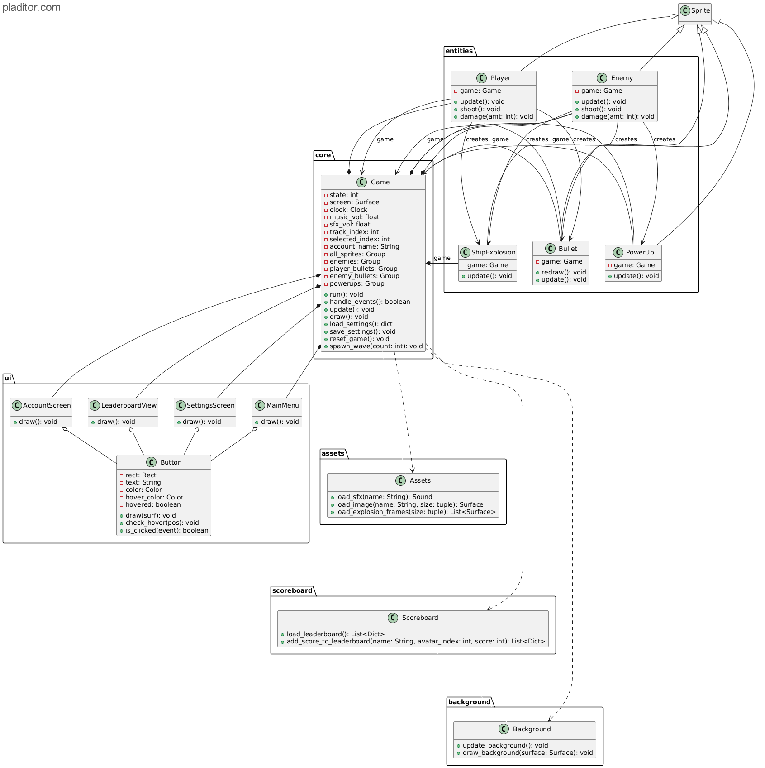
Рисунок 2.7

2.6 Реализация бизнес-логики приложения
Одним из классов, которые были реализованы мной является класс Player. Класс отвечает за создание и управление главным персонажем, включая его движение и визуальный эффект щита. Класс реализован в файле player.py и наследуется от pygame.sprite.Sprite, что позволяет использовать его в группах спрайтов Pygame для упрощения управления игровыми объектами.

Код класса:
import pygame, random, math
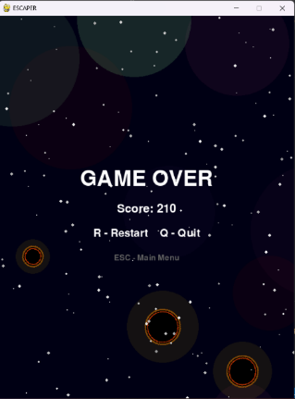
from constants import *
from effects.explosion import ShipExplosion
from entities.bullet import Bullet

class Player(pygame.sprite.Sprite):
def __init__(self, ship_index, game):
super().__init__()
self.game = game
self.image = game.player_ships[ship_index]
self.rect = self.image.get_rect(midbottom=(WIDTH//2, HEIGHT-20))
self.speed = 5
self.health = 100
self.lives = 3
self.score = 0
self.dying = False

self.shield_color = random.choice([RED, BLUE])
self.base_delay = 300
self.shoot_delay = 300
self.last_shot = 0
self.fire_rate_end = 0
self.power_level = 1
self.power_end = 0
self.invulnerable = False
self.inv_end = 0
self.shield_animation = 0.0
self.shield_animation_speed = 0.01
self.score_saved = False

def update(self):
if self.dying:
return

now = pygame.time.get_ticks()
keys = pygame.key.get_pressed()

dx = (keys[pygame.K_d] - keys[pygame.K_a]) * self.speed
dy = (keys[pygame.K_s] - keys[pygame.K_w]) * self.speed
self.rect.x = max(0, min(WIDTH-self.rect.width, self.rect.x+dx))
self.rect.y = max(0, min(HEIGHT-self.rect.height, self.rect.y+dy))

if (keys[pygame.K_LSHIFT] or keys[pygame.K_RSHIFT]) and now - self.last_shot >= self.shoot_delay:
self.last_shot = now
self.shoot()

if self.fire_rate_end and now > self.fire_rate_end:
self.shoot_delay = self.base_delay
self.fire_rate_end = 0
if self.power_end and now > self.power_end:
self.power_level = 1
self.power_end = 0
if self.invulnerable and now > self.inv_end:
self.invulnerable = False

self.shield_animation += self.shield_animation_speed
if self.shield_animation > 1.0:
self.shield_animation = 0.0

def shoot(self):
patterns = {1:[0], 2:[-10,10], 3:[-15,0,15]}
for ox in patterns[self.power_level]:
b = Bullet(self.rect.centerx + ox, self.rect.top,
vy=-10, color=self.shield_color)
self.game.all_sprites.add(b)
self.game.player_bullets.add(b)

def damage(self, amt):
if self.invulnerable or self.dying:
return

self.health -= amt
if self.health <= 0:
self.lives -= 1
if self.lives > 0:
self.invulnerable = True
self.inv_end = pygame.time.get_ticks() + 3000
self.health = 100
else:
self.dying = True
exp = ShipExplosion(self.rect.center)
self.game.all_sprites.add(exp)
pygame.time.set_timer(pygame.USEREVENT + 1, 500)

def kill(self):
pygame.time.set_timer(pygame.USEREVENT + 1, 0)
super().kill()

Инициализация (__init__) – принимает индекс корабля (ship_index) и ссылку на объект игры (game)
Атрибуты:
- game – Ссылка на объект Game для доступа к группам спрайтов и другим данным;
- image – Изображение корабля, выбранное из списка game.player_ships;
- rect – Прямоугольник, определяющий позицию игрока (в центре нижней части экрана);
- speed – Скорость движения (5 пикселей за кадр);
- health – Начальное здоровье (100);
- lives – Начальное количество жизней (3);
- score – Очки игрока (начально 0);
- dying – Флаг состояния смерти;
- shield_color – Случайный цвет щита (красный или синий);
- base_delay, shoot_delay, last_shot – Параметры стрельбый;
- fire_rate_end, power_level, power_end – Параметры бонусов;
- invulnerable, inv_end – Параметры для управления неуязвимостью;
- shield_animation, shield_animation_speed – Анимация щита;
- score_saved – Флаг сохранения очков.
Обновление (update) – делится на:
Движение:
- Обрабатывает ввод с клавиатуры (A, D, W, S) – вычисления смещения;
- Ограничивает движение игрока границами экрана.
Стрельба:
- Проверяет нажатие клавиш Shift и время с последнего выстрела;
- Если условия выполнены, вызывает метод shoot.
Управление бонусами:
- Проверяет истечение времени действия бонусов скорострельности (fire_rate_end), мощности (power_end) и неуязвимости (inv_end);
- Сбрасывает параметры при истечении времени.
Анимация щита:
- Обновляет значение shield_animation для создания визуального эффекта;
- Сбрасывает анимацию при достижении значения 1.0.
Стрельба (shoot) – cоздает пули в зависимости от уровня мощности (power_level):
- Уровень 1 – Одна пуля в центре.
- Уровень 2 – Две пули с горизонтальным смещением (-10, +10 пикселей).
- Уровень 3 – Три пули с большим смещением (-15, 0, +15 пикселей).
- Каждая пуля создается с вертикальной скоростью -10 и цветом щита игрока.
- Пули добавляются в группы all_sprites и player_bullets.
- Проигрывается звуковой эффект выстрела.
Получение урона (damage):
- Если игрок неуязвим или находится в состоянии смерти, урон игнорируется.
- Уменьшает здоровье на заданную величину (amt).
- Если здоровье достигает нуля:
- Уменьшает количество жизней.
- Если жизни остаются, делает игрока неуязвимым на 3 секунды и восстанавливает здоровье.
- Если жизни закончились, устанавливает флаг dying, создает эффект взрыва (ShipExplosion) и запускает таймер.
Уничтожение (kill):
- Отменяет таймер смерти и вызывает метод kill базового класса для удаления игрока из групп спрайтов.
Значение для бизнес-логики:
- Обеспечивает управление: Игрок может перемещаться и стрелять, что составляет основу игрового процесса.
- Поддерживает прогресс: Накопление очков и взаимодействие с бонусами мотивируют игрока продолжать игру.
- Управляет сложностью: Механизмы урона и неуязвимости балансируют сложность, предотвращая слишком быстрое поражение.
- Улучшает визуальный опыт: Анимация щита делает игрока более заметным и добавляет эстетическую ценность.
При разработке класса мне больше всего было интересно реализовывать управление, а также продумывать его взаимодействие с другими сущностями (PowerUp и Enemy)

2.7 Выводы к главе 2
Были выполнены этапы Предпроизводство и Производство игрового проекта «ESCAPER», которые позволили определить основные механики игры, шаги разработки, визуальный стиль и целевую аудиторию проекта, а также продумать будущую архитектуру и определиться с основными требованиями. Также был получен опыт в написании и продумывании всех этапов разработки игры с нуля, что позволит в дальнейшем, не боятся разрабатывать большие проекты, так как будет понятно, с чего начинать и как действовать.
Посредством написания проекта были закреплены и применены знания в языке программирования Python, а именно в разработке классов, написании функций и их взаимодействиях.
Также были изучены основные возможности библиотеки Pygame необходимые для написания игры, в частности для разработки основного цикла игры и обработки событий.
При написании проекта также были закреплены знания и умения в совместной разработке проектов при помощи Git, в частности создание репозитория, коммитов, веток и их слияние.
Как результат всех действий была написана игра «ESCAPER», которая предоставляет достаточный набор функционала и геймплея необходимого для того, чтобы зваться игрой и увлекать игрока.

Заключение
В процессе учебной вычислительной (ознакомительной) практики была посещена IT компания «Leverx», получив тем самым сведения о её внутреннем устройстве и возможностях для нашей будущей карьеры.
Были изучены инструменты для совместной разработки проектов и контроля версий на примере Git. Изучение проводилось через курс «Контроль версий с помощью Git», который был полностью изучен и закреплён посредством выполнения всех тестовых заданий курса. Также все полученные знания были использованы при разработке игрового проекта.
Полностью были пройдены все 27 параграфов курса «Основы Python», а также решены 147 задач, тем самым закрепив знания по Python. Также все полученные знания были использованы при разработке игрового проекта.
Были продуманы и описаны этапы Предпроизводство и Производство игрового проекта, а также отредактированы в соответствии с замечаниями.
Сданы вовремя и заполнены все отчёты о деятельности во время учебной практики. Заполнен дневник. Написан данный отчёт.
Также были изучены основные возможности библиотеки Pygame необходимые для написания игры, в частности для разработки основного цикла игры и обработки событий.
Была разработана игра «ESCAPER», которая предоставляет достаточный набор функционала и геймплея необходимого для того, чтобы зваться игрой и увлекать игрока. Лично мной реализованы классы: Player, PowerUp, MainMenu, LeaderboardView, Button.
В дальнейшем планируется доработка проекта в соответствии с новыми требованиями, а так же с запланированным ранее функционалом.

Список использованных источников
- Контроль версий с помощью Git [Электронный ресурс]. – Режим доступа: https://learn.epam.com/detailsPage?id=601f195a-d408-4439-a16d-0630ed2a412e – Дата обращения: 12.07.2025.
- Git — инструмент для совместной работы с нуля и до регламента в команде [Электронный ресурс: видеоролик]. – Режим доступа: https://education.yandex.ru/knowledge/git-instrument-dlya-sovmestnoj-raboty-s-nulya-i-do-reglamenta-v-komande – Дата обращения: 12.07.2025.
- Хендбук по Python от Yandex [Электронный ресурс]. – Режим доступа: https://education.yandex.ru/handbook/python – Дата обращения: 12.07.2025.
- Программирование на языке Python. Основы PyGame [Электронный ресурс]. – Режим доступа: https://python-course.readthedocs.io/ru – Дата обращения: 12.07.2025.
- Galaga [Электронный ресурс]. – Википедия: свободная энциклопедия. – Режим доступа: https://ru.wikipedia.org/wiki/Galaga – Дата обращения: 12.07.2025.
- Ikaruga [Электронный ресурс]. – Википедия: свободная энциклопедия. – Режим доступа: https://ru.wikipedia.org/wiki/Ikaruga – Дата обращения: 12.07.2025.
- Xevious [Электронный ресурс]. – Википедия: свободная энциклопедия. – Режим доступа: https://ru.wikipedia.org/wiki/Xevious – Дата обращения: 12.07.2025.
- Battle Garegga [Электронный ресурс]. – Википедия: свободная энциклопедия. – Режим доступа: https://en.wikipedia.org/wiki/Battle_Garegga – Дата обращения: 12.07.2025.
- Репозиторий игры Python-Game [Электронный ресурс]. – Режим доступа: https://github.com/Spusik322/Python-Game – Дата обращения: 10.09.2025.

